
Национальный статистический комитет Кыргызской Республики
Институт статистических исследований и повышения квалификации

АНАЛИТИЧЕСКИЙ ОБЗОР

Оценка уровня цифрового развития в Кыргызской Республике

БИШКЕК - 2019
СОДЕРЖАНИЕ

Резюме……………………………………………………………………..  Список сокращений……………………………………………………….  Введение…………………………………………………………………… | 3  4  5
1. Мировые тенденции развития цифровизации……………………….  2. Цифровизация в Кыргызской Республике…………………………..  3. Позиция Кыргызской Республики в международных рейтингах, характеризующих развитие цифровизации……………………………  4. Анализ текущей ситуации в сфере информационно-коммуникационных технологий…………………………………………  5. Современное состояние цифрового развития  в Кыргызской Республике ……………………………………………..  6. Информация по реализации Нацстаткомом мероприятий по внедрению цифровых технологий в национальную статистическую систему ………………………………………………………………..  7. SWOT-анализ …………….………………………………………….  Выводы и рекомендации.……..…………………………………………..  Список используемых источников .…………………………………… | 6  7  12  18  33  40  41  43  46
Приложения……………………………………………………………….. 49

Резюме
В аналитическом обзоре «Оценка уровня цифрового развития в Кыргызской Республике» изучены мировые тенденции развития цифровизации, представлены данные о вкладе цифровой экономики в ВВП развитых странах (5-12%) и развивающихся странах (1-5%). В Кыргызской Республике вклад цифровой экономики в 2017 году составил 0,4%. Рассмотрен процесс цифровизации, находящейся на стадии зарождения в Кыргызской Республике, и определены направления реализации цифровой экономики. Проанализирована позиция Кыргызской Республики в международных рейтингах, характеризующих развитие цифровизации среди стран-участниц ЕАЭС. Среди представленных 11 индексов и рейтингов, характеризующих процесс цифровизации и проникновения информационно-коммуникационных технологий, Кыргызская Республика, в среднем, занимает 90 место среди стран мира, лучшие позиции из которых приходятся на рейтинг стоимости мобильного Интернета - в 2018 году второе место после Индии, а также на рейтинг уровня свободы Интернета - в 2018 году второе место среди стран ЕАЭС после Армении с индексом 37 баллов и статусом «частично свободный».
Проведена оценка текущей ситуации в сфере информационно-коммуникационных технологий, которые способствуют активному процессу развития цифрового государства. Рассмотрены основные цели реализации Концепции цифровой трансформации «Цифровой Кыргызстан 2019-2023», выделены основные направления развития и проекты для реализации поставленных целей. Приведен обзор информации по реализации Нацстаткомом мероприятий по внедрению цифровых технологий в национальную статистическую систему. На основании SWOT-анализа определены основные выводы и даны рекомендации, которые могут способствовать активному развитию цифровых технологий в Кыргызской Республике.

Список сокращений
ЕАЭС – Евразийский экономический союз;
ВОЛС – Волоконно-оптическая линия связи;
ГКИТиС КР – Госкомитет информационных технологий и связи
Кыргызской Республики;
ГП – Государственное предприятие;
ИКТ – Информационно-коммуникационные технологии;
ЛВС – Локальная вычислительная сеть;
НСК КР – Национальный статистический комитет Кыргызской Республики;
ПК – Персональные компьютеры;
ПС – Программные средства;
ЦА – Центральная Азия.

Введение
Реалии современного мира трактуют социально-экономическое развитие государств через призму цифровой трансформации, посредством внедрения и использования цифровых технологий, которые пришли на смену компьютеризации и информатизации. Не является исключением и Кыргызская Республика.
Изучение особенностей цифровизации как современного тренда мирового развития включает в себя раскрытие процесса цифровизации, особенностей цифрового представления информации, предпосылок и возможных положительных последствий цифровизации для Кыргызской Республики.
Аналитический обзор представляет собой комплексную работу экспертов Института статистических исследований и повышения квалификации Нацстаткома по изучению особенностей внедрения цифровизации в Кыргызской Республике:
Целью исследования является оценка преимуществ, вызовов, угроз и рисков цифровизации в Кыргызской Республике:
Исходя из поставленной цели, целесообразно выделить следующие задачи:
- изучение особенностей процесса цифровизации в республике;
- рассмотрение позиции Кыргызской Республики в международных рейтингах, характеризующих развитие цифровизации;
- анализ текущей ситуации процесса цифровизации на основе официальных статистических данных;
- рассмотрение процесса реализации проектов по цифровизации
- разработка основных рекомендаций по системе внедрения цифровых технологий на базе детального анализа статистических данных.

1. Мировые тенденции развития цифровизации
С развитием научно-технического прогресса, в мире произошло изменение систем информационного обмена как в деловой сфере, так в различных сферах жизнедеятельности человека, в повседневный обиход стало входить использование различного рода Интернет - и информационных технологий и электронных систем. Сегодня развитие Интернет-технологий позволяет обрабатывать огромное количество различного рода данных. В свою очередь, это требует дальнейшего развития Интернет технологий. Все это является следствием повсеместного проникновения IT-технологий и цифровизации.
Внедряемые цифровые технологии играют важную роль в повышении конкурентоспособности экономик, как на глобальном, так и на национальном уровне. Рост показателей данного сектора в последнее время наблюдается во всех странах.
Так, например, доля цифровой экономики в ВВП развитых стран c 2010 по 2016 годы выросла с 4,3% до 5,5%, а в ВВП развивающихся стран - с 3,6% до 4,9%. В то же время, в большинстве развитых стран размер цифрового сектора в среднем составляет 6-7% ВВП, из него во Франции - 5,7%, в Германии - 6,3%, Великобритании - 7,1%, США - 7,4%, Швеции - 8,6% в ВВП. Наибольшая доля цифровой экономики в ВВП (12,0%) зафиксирована в Южной Корее.
По данным ЕАБР, доля цифровой экономики в совокупном ВВП ЕАЭС составляет менее 3%. Доля цифровой экономики в ВВП России составляет 3,0%, а Казахстана – 3,9%.
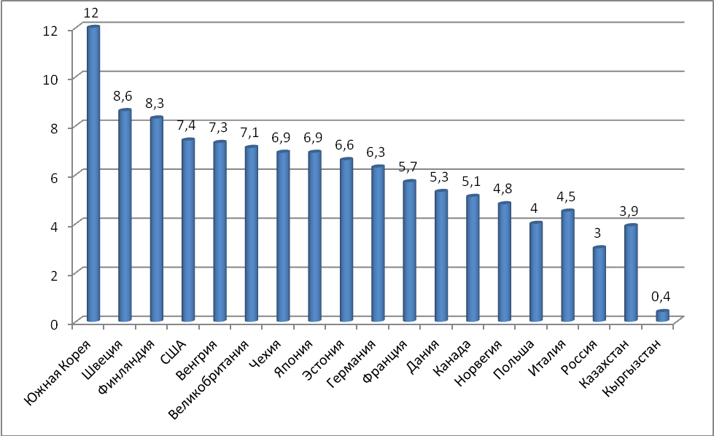Рис. 1. Доля цифрового сектора в ВВП в 2017 году (в процентах)

Вклад цифровой экономики в ВВП Кыргызстана составляет незначительную долю - 0,4% в ВВП страны, так как цифровизация только начинает набирать обороты на территории Кыргызстана.

2. Цифровизация в Кыргызской Республике
Цифровизация способствует углублению интеграционных процессов, поэтому вопросы цифровизации включены в повестку крупнейших интеграционных объединений. Например, ЕАБР рассматривает данный процесс через призму интегрирования цифровой экономики. Следуя классификации Всемирного банка государства-участницы ЕАБР разделяются на две группы цифровых экономик : первая группа «зарождающихся», к которым относятся Таджикистан и Кыргызстан; вторая группа «переходных», в которую входят Казахстан, Беларусь, Россия и Армения.
Необходимость перехода на информационную экономику озвучил Всемирный банк в «Докладе о мировом развитии – 2016: цифровые дивиденды».
Процесс реализации цифровой экономики в Кыргызской Республики осуществляется по трем основным направлениям:
1. Цифровая трансформация бизнес-процессов и производственных связей:
- внедрение инноваций в финансовый и банковский сектора; обеспечение компетентными специалистами и повышение эффективности и конкурентоспособности отечественных компаний;
- развитие цифровой инфраструктуры и цифровых платформ в приоритетных секторах экономики.
Для реализации данного направления в Национальной стратегии развития Кыргызской Республики на 2018-2040 годы выделены приоритетные направления на период до 2023 года, в рамках которых выделены первоочередные шаги среднесрочного развития, где определена задача 15.2. Формирование открытого цифрового общества, в рамках которой планируется:
- предоставление цифровых государственных услуг, включающих в себя цифровое правительство, цифровое местное самоуправление, цифровой парламент, цифровую систему правосудия во всех регионах страны;
- оказание цифровых социальных услуг (здравоохранение, образование);
- запуск экономических проектов (электронная коммерция, электронные финансы, цифровое сельское хозяйство);
- создание национальной электронной инфраструктуры;
- развитие цифрового контента в онлайн-среде.
В рамках реализации данного направления была принята Концепция Цифровой трансформации «Цифровой Кыргызстан 2019-2023», в которой поставлены три задачи:
Первая - повышение навыков пользования новыми технологиями гражданами в образовании, использование потенциала граждан.
Вторая - оказание качественных государственных и муниципальных услуг гражданам, предпринимателям.
Третья - цифровизация экономики, создание инфраструктуры и платформ.
Для развития цифровизации в регионах Указом Президента страны, 2019 год был объявлен «Годом развития регионов и цифровизации страны», и Правительству Кыргызстана были даны рекомендации по созданию единых цифровых платформ, региональных центров (хабов), внедрению электронного документооборота между государственными органами и населением, переход на безналичную форму платежей, автоматизацию услуг образования и здравоохранения и т.д.
2. Использование стратегий по развитию цифровой экономики стран-партнеров:
- использование «цифровой повестки дня ЕАЭС-2025.
Процесс цифровизации на региональном уровне обсуждался в цифровой повестке дня стран ЕАЭС в 2016 году, где рассматривались пути перехода экономик стран ЕАЭС на новый уровень технологического уклада, который должен был способствовать развитию благоприятной среды для инноваций, информационных технологий и цифровизации.
Так, 26 декабря 2016 года в рамках очередного заседания Высшего Евразийского экономического совета главы государств-членов подписали Заявление о цифровой повестке ЕАЭС, в котором обозначены цели и механизмы реализации цифровой повестки. Также было одобрено решение «О формировании цифровой повестки ЕАЭС», в рамках которой стороны договорились об Основных направлениях реализации цифровой повестки Союза до 2025 года и приоритеты проработки цифровых интеграционных инициатив.
- восстановление цифрового Великого Шелкового пути через программу «Один пояс - один путь» и поддержка других международных инициатив по развитию региональной цифровой инфраструктуры.
В рамках интеграционного сотрудничества, вопрос цифровизации стал актуальным в рамках Концепции «Один пояс - один путь», инициируемой Китаем, направленной на создание инфраструктуры и налаживание взаимосвязей между странами Евразии, состоящий из двух основных проектов: 1. «Морской Шелковый путь XXI века» и 2. «Экономический пояс Шелкового пути». В рамках данных проектов можно выделить следующие программы по развитию цифровизации:
Программа «Цифровая экономика» v.s. Транспорт, предусматривает развитие инфраструктуры и проведение НИР по вопросам цифровизации транспорта, логистики и цифровой экономики.
Единая защищенная информационно-телекоммуникационная система транспортного комплекса.
На очередном заседании стран членов ШОС, который проходил 14 июня 2019 года в городе Бишкек, было подписано решение об утверждении Концепции сотрудничества государств - членов ШОС в сфере цифровизации и информационно-коммуникационных технологий.
3. Снижение препятствий на пути развития и разработки цифровых технологий.
Одной из основных целей в Национальной стратегии развития Кыргызской Республики на 2018-2040 годы является создание к 2040 году в Кыргызстане цифрового хаба на Великом Шелковом пути. Сеть центров обработки данных (ЦОД) регионального значения будут предоставлять услуги ИКТ всему региону. Созданная цифровая инфраструктура позволит соединить информационно-коммуникационные пространства Центральной Азии, ЕАЭС, Ближнего Востока, Китая и Европы, а основная задача в реализации процесса цифровизации - вхождение Кыргызской Республики в ТОП-50 стран в основных международных индексах.
В целях обеспечения безопасности использования и перехода к цифровой экономике Правительство страны 24 июля 2019 года утвердило Стратегию кибербезопасности Кыргызской Республики на 2019-2023 годы и план мероприятий по его реализации, в которой выделены основные задачи по обеспечению кибербезопасности:
- Формирование единой системы мер обеспечения кибербезопасности;
- Обеспечение безопасности критической информационной инфраструктуры Кыргызской Республики;
- Формирование государственной политики в области средств защиты информации;
- Противодействие компьютерной преступности.
- Формирование единого подхода по обеспечению защиты персональных данных граждан Кыргызской Республики;
- Наращивание потенциала и укрепление человеческих ресурсов для обеспечения кибербезопасности;
- Информирование населения по вопросу защиты персональных данных в сети Интернет;
- Кибергигиена и цифровая грамотность населения.

3. Позиция Кыргызской Республики в международных рейтингах, характеризующих развитие цифровизации
Оценить уровень развития цифровизации и информационных технологий в Кыргызской Республике можно с использованием основных глобальных индексов, таких как:
1. Индекс сетевой готовности (Networked Readiness Index) - комплексный показатель, определяющий уровень развития информационно-коммуникационных технологий. Индекс измеряет уровень развития ИКТ по 53 параметрам.
2. Глобальный инновационный индекс оставлен из 82 различных переменных, которые детально характеризуют инновационное развитие стран мира, находящихся на разных уровнях экономического развития.
3. Индекс развития информационно-коммуникационных технологий в странах мира (ICT Development Index) - это комбинированный показатель, характеризующий достижения стран мира с точки зрения развития информационно-коммуникационных технологий (ИКТ). Рассчитывается по методике Международного союза электросвязи (International Telecommunication Union) на основе 11 показателей.
4. Рейтинг стран по уровню доступности Интернета среди населения
составлен на основе 11 показателей, которыми Международный союз электросвязи оперирует в своих оценках развития ИКТ. Список стран по числу пользователей Интернета составлен на основании доли людей в стране, у которых имеется доступ к Интернету. При этом, в статистике учитывается как мобильной Интернет, так и стационарный с персональных компьютеров.
5. Рейтинг стран мира по уровню развития Интернета. Рассчитывается по методике Международного союза электросвязи (International Telecommunication Union), основанной на данных национальной статистики и международных организаций, как число пользователей Интернета на 100 человек.
6. Рейтинг стран мира по числу пользователей Интернета (с любого устройства). Пользователи Интернета определяются как лица, которые подключались к Интернету в течение последних 12 месяцев с любого устройства, включая мобильные телефоны .
7. Рейтинг стран мира по уровню развития электронного правительства. Оценивает готовность и возможности национальных государственных структур в 190 странах в использовании информационно-коммуникационных технологий (ИКТ) для предоставления гражданам государственных услуг.
8. Рейтинг стран по уровню свободы в Интернете. Оценивается степень свободы печатных, вещательных и онлайновых средств массовой информации в странах мира.
В исследовании используется 100-балльная шкала оценки свободы Интернета в странах мира. Все государства разделены на три условные группы - со «свободным- от 0 до 30 баллов», «частично свободным - от 31 до 60 баллов» и «несвободным - от 61 до 100 баллов» Интернетом.
Система оценок демонстрирует положение каждой страны в общем рейтинге. Чем выше общий балл, тем ниже положение страны, соответственно, более низкое место в рейтинговой таблице.
9. Рейтинг стран по количеству пользователей мобильных телефонов. Текущий рейтинг отображает количество абонентов сотовых сетей в странах мира. Список был составлен по итогам года на основе данных Центрального разведывательного управления (ЦРУ США) и в настоящий момент является наиболее свежим.
10. Рейтинг стран по стоимости мобильного Интернета. Оценка происходит по более 6 тысячам тарифных планов разных операторов в 230 странах мира на основании данных о средней стоимости 1 Гб данных.
11. Рейтинг стран по уровню кибербезопасности. Оценивается компьютерная безопасность всех стран мира по пяти параметрам: юридическая, техническая, организационная подготовленность, готовность к сотрудничеству, развитие образовательного и исследовательского потенциала страны.
В таблице 1 представлены позиции отдельных стран СНГ, в частности, всех государств-ченов ЕАЭС в международных рейтингах по развитию инновационных и информационных технологий.

Таблица 1
Позиции стран в международных рейтингах, характеризующих развитие цифровизации
Индекс | Количество стран | Год | Страны
Индекс | Количество стран | Год | Россия | Беларусь | Казахстан | Азербайджан | Кыргызстан | Узбекистан | Таджикистан | Армения
Индекс сетевой готовности  (место) | 143 | 2015 | 41 | - | 40 | 57 | 98 | - | 117 | 58
Глобальный инновационный индекс (место/баллы) | 126 | 2018 | 46 | 86 | 74 | 82 | 94 | - | 101 | 68
Глобальный инновационный индекс (место/баллы) | 126 | 2018 | 37,9 | 29,35 | 31,42 | 30,2 | 27,56 |  | 26,5 | 32,81
Индекс развития ИТК  (место/баллы) | 176 | 2017 | 45 | 32 | 52 | 65 | 109 | 95 | - | 75
Индекс развития ИТК  (место/баллы) | 176 | 2017 | 7,07 | 7,55 | 6,79 | 6,20 | 4,37 | 4,90 |  | 5,76
Уровень доступности Интернета (место) | 176 | 2017 | 52 | 71 | 28 | 42 | 139 | 50 | - | 76
% - доступа к интернету | 176 | 2017 | 74,80 | 62,5 | 84,40 | 77,40 | 18,8 | 75,40 |  | 60,50
% - имеют компьютер | 176 | 2017 | 74,30 | 67,0 | 76,20 | 64,30 | 21,40 | 43,90 |  | 64,70
Уровень развития Интернета  (место/баллы) | 211 | 2014 | 55 | 92 | 81 | 79 | 139 | 114 | 155 | 109
Уровень развития Интернета  (место/баллы) | 211 | 2014 | 63,8 | 46,91 | 53,32 | 54,20 | 21,72 | 36,52 | 14,51 | 39,16
Число пользователей Интернета (место/%) | 182 | 2017 | 7 | 61 | 40 | 49 | 101 | 38 | 110 | 87
Число пользователей Интернета (место/%) | 182 | 2017 | 76,4 | 62,23 | 77,0 | 77,0 | 20 | 51,24 | 11,5 | 58,25
Уровень развития электронного правительства  (место/баллы) | 193 | 2018 | 32 | 38 | 39 | 70 | 91 | 81 | 131 | 87
Уровень развития электронного правительства  (место/баллы) | 193 | 2018 | 0,79 | 0,76 | 0,75 | 0,65 | 0,58 | 0,62 | 0,42 | 0,86
Количество пользователей мобильных телефонов | 217 | 2016 | 7 | 81 | 50 | 86 | 102 | 51 | 89 | 134
Стоимость мобильного Интернета (долл. за 1 ГБ)  (место/долларов) | 230 | 2018 | 12 | 48 | 3 | 53 | 2 | - | 103 | 27
 | 230 | 2018 | 0,91 | 2,36 | 0,49 | 2,69 | 0,27 |  | 4,84 | 1,65
Уровень кибербезопасности  (место/баллы) | 180 | 2017 | 10 | 39 | 82 | 48 | 96 | 92 | 90 | 110
Уровень кибербезопасности  (место/баллы) | 180 | 2017 | 0,78 | 0,59 | 0,35 | 0,55 | 0,27 | 0,27 | 0,29 | 0,19

Кыргызстан, по индексу сетевой готовности в 2015 году из 143 стран занимал 98 место, а лучший результат отмечался у Казахстана, России и Армении, по глобальному инновационному индексу - в 2018 году из 126 стран Кыргызстан занимал 94 позицию, лучшая из которых у России, худшая - у Таджикистана. По индексу ИКТ в 2017 году из 176 стран мира Кыргызстан занимал 109 место, или последнее место из представленных стран, лучшая позиция у России, по уровню доступности и уровню развития интернета Кыргызстан занимал худшую 139 позицию из представленных стран (рис. 2).
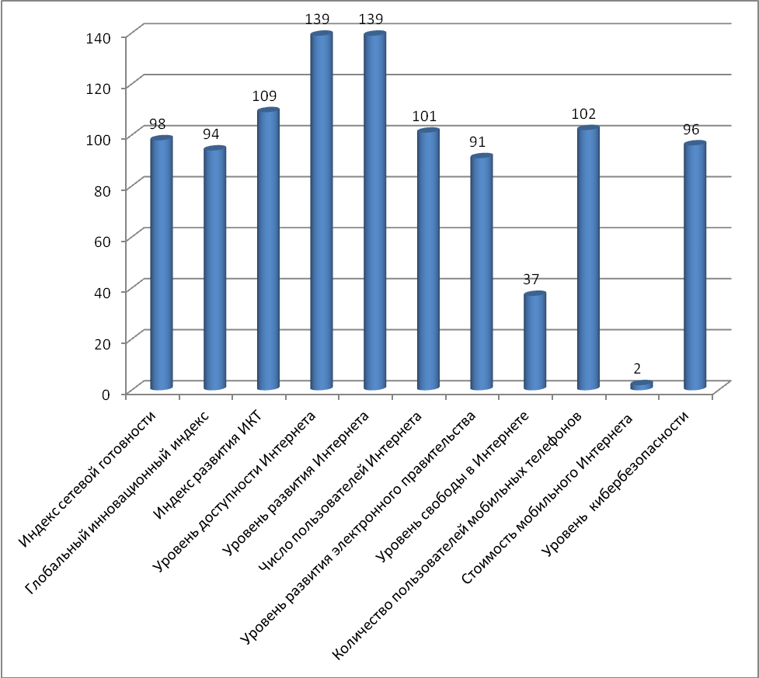Рис. 2. Позиция Кыргызской Республики в международных рейтингах, характеризующих развитие цифровизации

По числу пользователей Интернета из 182 стран в 2017 году Кыргызстан занимал 101 позицию, лучшая из которых у России, худшая - у Таджикистана.
По уровню развития электронного правительства из 193 стран в 2018 году Кыргызстан занимает 91 место, лучшая позиция у России, худшее - у Таджикистана. По рейтингу количества пользователей мобильных телефонов в 2016 году из 217 стран Кыргызстан занимает 102 место, в Кыргызстане стоимость Интернета в 2018 году из 230 стран мира наиболее дешевая - 2 место, или 0,27 долларов за один ГБ. В рейтинге уровня кибербезопасности Кыргызстан занимает 96 место, лучшая позиция у России, худшая - у Армении.
Глобальный рейтинг по уровню свободы в Интернете в 2017 году представлен 65 странами, а показатели стран Содружества представлены в таблице 2.
Таблица 2
Позиции стран в глобальном рейтинге уровня свободы в Интернете
в 2017 году
№ | Страна | Статус | Индекс | Препятствия доступа к Сети | Ограничения контента | Нарушение прав пользователей
50 | Россия | Несвободный | 66 | 11 | 23 | 32
48 | Беларусь | Несвободный | 64 | 14 | 20 | 30
45 | Казахстан | Несвободный | 62 | 13 | 23 | 26
44 | Азербайджан | Частично свободный | 58 | 13 | 20 | 25
22 | Кыргызстан | Частично свободный | 37 | 10 | 9 | 18
60 | Узбекистан | Несвободный | 77 | 19 | 27 | 31
17 | Армения | Частично свободный | 32 | 7 | 10 | 15

По уровню свободы в Интернете самый лучший рейтинг у Армении 17 место - 32 балла, доступ частично свободный у Кыргызстана - 22 место и рейтинг - 37 баллов, который относится к частично свободному, у Азербайджана также имеется частично свободный доступ, у Узбекистана, России, Беларуси и Казахстана статус несвободного доступа, худшая позиция у Узбекистана.

4. Анализ текущей ситуации в сфере информационно-коммуникационных технологий
Процесс внедрения цифровизации в Кыргызской Республике можно проанализировать, применяя данные об использовании информационно-коммуникационных технологий.
Справочно: Под информационно-коммуникационными технологиями (ИКТ) понимается комплекс объектов, действий и правил, связанных с подготовкой, переработкой и доставкой информации при персональной, массовой и производственной коммуникации, а также все технологии и отрасли, обеспечивающие перечисленные процессы. В понятие ИКТ входят микроэлектроника, разработка и производство персональных компьютеров (ПК) и программного обеспечения, электрическая и электронная связь, и телефония, мобильные сервисы, обеспечение доступа в Интернет, обеспечение информационных ресурсов Интернет. Под информационными технологиями понимаются технологии, использующие средства микроэлектроники для сбора, хранения, обработки, поиска, передачи и представления данных, текстов, образов и звука.
Число предприятий и организаций, использующих информационно-коммуникационные технологии в организациях республики, начиная с 2013 года, неуклонно растет. Так, если в 2013 году их количество составило 10 396 единиц, в 2017 году - 11923 единицы, а в 2018 году - 12152 единицы. Наибольший удельный вес в разрезе регионов приходится на город Бишкек - 35,2% и Чуйскую область - 13,8%, а наименьший - на Таласскую область – 3,5% (Таблица 3).
Таблица 3
Использование информационно-коммуникационных технологий
на предприятиях и в организациях
(единиц)
 | 2013 | 2014 | 2015 | 2016 | 2017 | 2018*
Кыргызская Республика | 10396 | 11013 | 11400 | 11875 | 11923 | 12152
Баткенская область | 376 | 581 | 586 | 593 | 618 | 615
Джалал-Абадская область | 1153 | 1143 | 1158 | 1220 | 1212 | 1279
Иссык-Кульская область | 530 | 696 | 687 | 712 | 743 | 726
Нарынская область | 526 | 538 | 570 | 602 | 622 | 622
Ошская область | 595 | 1072 | 1054 | 1114 | 1179 | 1171
Таласская область | 425 | 425 | 417 | 418 | 415 | 480
Чуйская область | 1301 | 1433 | 1422 | 1459 | 1643 | 1706
г. Бишкек | 4666 | 4252 | 4639 | 4815 | 4290 | 4356
г. Ош | 824 | 873 | 867 | 942 | 1201 | 1197
* Данные предварительные.

Рассматривая данные о действующих организациях, использующих в своей деятельности ИКТ, можно отметить, что наибольший удельный вес приходится на предприятия с частной формой собственности - более 50%.
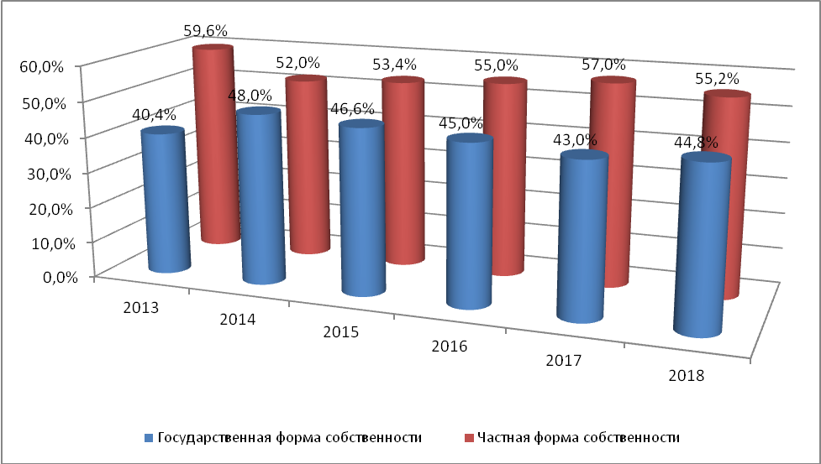Рис. 3. Использование информационно-коммуникационных технологий в организациях (в процентах)
Следующим показателем, характеризующим, развитие цифровизации в республике, является наличие информационно-коммуникационных технологий на предприятиях и в организациях (таблица 4).
Таблица 4
Наличие информационно-коммуникационных технологий
на предприятиях и в организациях
(единиц)
 | 2013 | 2014 | 2015 | 2016 | 2017 | 2018*
Количество персональных компьютеров | 153697 | 166801 | 175320 | 178167 | 190300 | 203315
Лицензионные типовые программные средства | 14902 | 13855 | 17293 | 17367 | 16087 | 21313
Локальные вычислительные сети | 7805 | 8883 | 7553 | 7682 | 7927 | 8290
Специализированные программные средства | 10493 | 8539 | 10639 | 9848 | 9905 | 10896
* Данные предварительные

Согласно представленной таблице, количество персональных компьютеров за анализируемый период увеличилось на 32,2%, количество используемых лицензионных типовых программ возросло на 43,0%, количество используемых локальных вычислительных сетей незначительно увеличивается по сравнению с базовым 2013 годом на 6,2%. Количество специализированных программных средств с 2013 по 2018 годы имеет тенденцию к увеличению на 3,8%.
Справочно: Локальная вычислительная сеть (ЛВС) - это сеть, в одном или нескольких узлах которой размещены ПК. Под сетью понимается совокупность устройств (конечных рабочих станций, узлов коммутации), связанных между собой средой передачи сигнала: кабелями, радиоканалами и т.п. Оборудование, подключаемое к локальной вычислительной сети, может находиться в одном или нескольких соседних зданиях.
Справочно: Специализированные программные средства – это комплексы программ для обработки конкретного типа информации. Существуют следующие виды специализированных программных средств (ПС): ПС для научных исследований; для проектирования; для управления автоматизированным производством или отдельными техническими средствами и технологическими процессами; для решения организационных, управленческих и экономических задач; настольные издательские системы; обучающие программы и пр..
Если рассматривать количество точек доступа в Кыргызской Республике в период с 2013 по 2018 годы, то наблюдается рост точек доступа в Интернет на 44,0%, или на 7408 единиц. Наибольшее количество точек доступа приходится на город Бишкек, наименьшее - на Нарынскую, Ошскую и Таласскую области (таблица 5).
Таблица 5
Количество точек доступа в сеть Интернет
(единиц)
 | 2013 | 2014 | 2015 | 2016 | 2017 | 2018*
Кыргызская Республика | 16855 | 13752 | 15375 | 18383 | 22160 | 24263
Баткенская область | 585 | 992 | 1264 | 1161 | 1266 | 1628
Джалал-Абадская область | 819 | 1062 | 1211 | 1381 | 1756 | 1967
Иссык-Кульская область | 916 | 849 | 865 | 1098 | 1328 | 1407
Нарынская область | 543 | 422 | 406 | 612 | 723 | 705
Ошская область | 465 | 641 | 466 | 803 | 1064 | 1234
Таласская область | 289 | 393 | 690 | 1101 | 1107 | 595
Чуйская область | 1414 | 1283 | 2084 | 2465 | 2568 | 2986
г. Бишкек | 11011 | 7511 | 7399 | 8726 | 11160 | 12490
г. Ош | 813 | 599 | 990 | 1036 | 1188 | 1251
* Данные предварительные
Рассматривая количество точек доступа в сеть Интернет по видам экономической деятельности, отмечается следующая тенденция (Рис. 4, приложение 2).
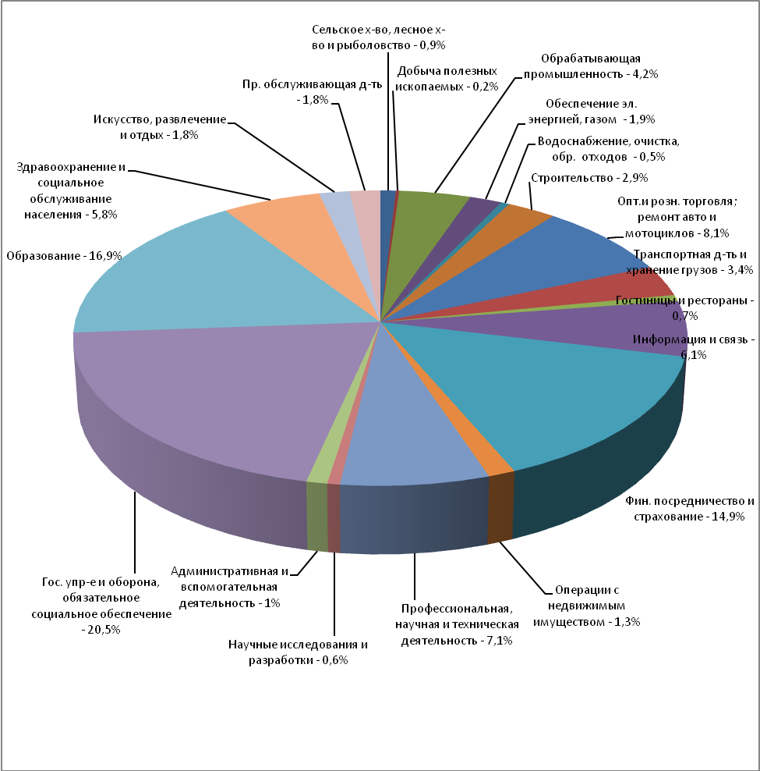Рис. 4. Количество точек доступа в сеть Интернет по видам экономической деятельности (в процентах)

Из представленных данных можно сделать вывод о том, в сфере государственного управления и обороны, обязательного социального обеспечения в 2017 году используется наибольшее количество точек доступа к Интернету - 20,5%, на сферу образования приходится 16,9%, сфере финансового посредничества и страхования используется 14,9% точек доступа от общего объема. На сферу здравоохранения и социального обслуживания населения приходится 5,8%, профессиональной, научной и технической деятельности – 7,1%. На сферу оптовой и розничной торговли, ремонт автомобилей и мотоциклов приходится 8,1%. Информация и связь занимает 6,1%, а в обрабатывающей промышленности количество точек доступа составляет 4,1%. Остальные отрасли имеют незначительный процент точек - менее 2 % доступа в сеть Интернет.
В Кыргызской Республике цифровая экономика активно развивается с 2016 года. В 2018 году многие отрасли стали более активно использовать в своей деятельности цифровые технологии и сеть Интернет, что позволило увеличить количество предприятий по сравнению с 2017 годом на 2103 единицы, или на 9,5% как в целом по республике, так и в следующих отраслях экономики: обрабатывающей промышленности - на 54,4%, или на 501 предприятие, сфере водоснабжения, очистки, обработки отходов и получения вторичного сырья - на 4,8%¸ оптовой и розничной торговли; ремонта автомобилей и мотоциклов - на 105,4%, или на 97 предприятий.
Транспортная деятельность и хранение грузов на 21,7% или на 163 предприятия.
Информация и связь на 4,6% или на 61 предприятие.
Операции с недвижимым имуществом на 9,9%.
Профессиональная, научная и техническая деятельность на 2,2%, в том числе научные исследования и разработки на 40,0%.
Административная и вспомогательная деятельность на 24,6%.
Государственное управление и оборона; обязательное социальное обеспечение на 8,8% или на 400 предприятий.
Образование на 9,3% или на 349 предприятий.
Здравоохранение и социальное обслуживание населения на 42,5% или на 545 предприятий.
Искусство, развлечение и отдых – 4,3%.
Прочая обслуживающая деятельность – 1,0%.
Рассматривая, количество компаний, использующих собственные Web-сайты можно отметить, что с 2013 года количество компаний увеличилось почти в два раза или на 91,8%, наибольшее количество компаний, использующих в своей деятельности Web-сайты, приходится на город Бишкек – 65,9% в 2018 году (Таблица 6).
Таблица 6
Количество собственных Web-сайтов
(единиц)
 | 2013 | 2014 | 2015 | 2016 | 2017 | 2018*
Количество собственных Web-сайтов - всего
Кыргызская Республика | 998 | 1443 | 1478 | 1625 | 1717 | 1915
Баткенская область | 28 | 36 | 94 | 95 | 57 | 65
Джалал-Абадская область | 39 | 77 | 62 | 76 | 84 | 93
Иссык-Кульская область | 38 | 52 | 46 | 57 | 67 | 78
Нарынская область | 16 | 31 | 42 | 46 | 46 | 46
Ошская область | 7 | 9 | 20 | 30 | 40 | 33
Таласская область | 13 | 21 | 30 | 34 | 38 | 63
Чуйская область | 70 | 110 | 95 | 109 | 148 | 171
г. Бишкек | 730 | 1042 | 1026 | 1096 | 1135 | 1262
г. Ош | 57 | 65 | 63 | 82 | 102 | 104
в том числе предоставляющих услуги on-line
Кыргызская Республика | 232 | 621 | 668 | 877 | 948 | 981
Баткенская область | 2 | 27 | 46 | 52 | 49 | 60
Джалал-Абадская область | 8 | 48 | 27 | 45 | 48 | 49
Иссык-Кульская область | 17 | 32 | 20 | 31 | 39 | 35
Нарынская область | 5 | 19 | 17 | 15 | 14 | 14
Ошская область | 2 | 2 | 2 | 13 | 15 | 11
Таласская область | 2 | 18 | 23 | 24 | 24 | 18
Чуйская область | 13 | 26 | 26 | 28 | 35 | 43
г. Бишкек | 169 | 418 | 471 | 638 | 689 | 713
г. Ош | 14 | 31 | 25 | 29 | 33 | 38
* Данные предварительные

Предоставление он-лайн услуг в Кыргызстане только начинает развиваться. Если в 2013 году количество компаний, предоставляющих такие услуги, составляло 232 единицы, то к 2018 году оно увеличилось более чем в 4 раза и составило 981 единицу, наибольшее количество из которых (713 единиц) находятся в городе Бишкек.
Справочно: Глобальная вычислительная сеть Интернет (Internet) – сообщество компьютерных сетей, соединенных друг с другом, работающих, согласно единого протокола передачи данных (семейство TCP/IP) через шлюзы и использующих единое адресное пространство.
Еще одной немаловажной проблемой в процессе становления цифровизации в Кыргызстане является незначительное количество Web-сайтов, использующих контент на кыргызском языке. Если рассматривать тенденцию с 2013 года, то количество сайтов в 2018 году увеличилось более чем в 2 раза. Однако, контент на кыргызском языке в 2018 году использовали только 24,6% сайтов и, в большинстве случаев, эти сайты относятся к государственным службам, а частные компании практически не используют данный контент (Таблица 7).
Таблица 7
Количество Web-сайтов с кыргызским языком контента
(единиц)
 | 2013 | 2014 | 2015 | 2016 | 2017 | 2018*
Кыргызская Республика | 230 | 397 | 364 | 394 | 433 | 472
Баткенская область | 18 | 27 | 34 | 44 | 42 | 49
Джалал-Абадская область | 6 | 62 | 28 | 25 | 24 | 28
Иссык-Кульская область | 9 | 20 | 13 | 21 | 23 | 25
Нарынская область | 7 | 15 | 7 | 14 | 15 | 14
Ошская область | 3 | 2 | 3 | 4 | 18 | 8
Таласская область | 6 | 18 | 20 | 8 | 11 | 8
Чуйская область | 7 | 13 | 10 | 13 | 16 | 21
г. Бишкек | 165 | 216 | 231 | 241 | 255 | 289
г. Ош | 9 | 24 | 18 | 24 | 29 | 30
* Данные предварительные
Наличие электронной почты, свидетельствует также об использовании информационно-коммуникационных технологий и развития процесса цифровизации в республике. По итогам представленных данных, можно отметить, что республике количество электронных почтовых ящиков увеличилось на 79,4%. Аналогичная тенденция характерна и для регионов страны, при этом наибольшее количество электронных почтовых ящиков приходится на город Бишкек (Таблица 8).
Таблица 8
Количество электронных почтовых ящиков
(единиц)
 | 2013 | 2014 | 2015 | 2016 | 2017 | 2018*
Кыргызская Республика | 3369 | 4367 | 4778 | 5279 | 6047 | 6833
Баткенская область | 133 | 246 | 248 | 229 | 275 | 303
Джалал-Абадская область | 353 | 406 | 440 | 424 | 603 | 670
Иссык-Кульская область | 183 | 318 | 366 | 326 | 417 | 569
Нарынская область | 103 | 155 | 191 | 172 | 213 | 208
Ошская область | 176 | 240 | 267 | 283 | 341 | 380
Таласская область | 143 | 179 | 198 | 215 | 236 | 380
Чуйская область | 362 | 489 | 550 | 504 | 763 | 908
г. Бишкек | 1727 | 2040 | 2212 | 2775 | 2695 | 2818
г. Ош | 189 | 294 | 306 | 351 | 504 | 597
* Данные предварительные.
Справочно: Электронная почта - высокоскоростная передача информации, обрабатываемой на входе компьютерными средствами по каналам электросвязи с промежуточным накоплением “в электронных почтовых ящиках”, обеспечивающая обмен сообщениями.
Для определения уровня развития цифровой экономики в Кыргызской Республике, необходимо рассмотреть долю затрат на развитие и использование информационно-коммуникационных технологий по источникам финансирования. Удельный вес затрат на использование ИКТ в общем объеме затрат предприятий и организаций составляет менее 2,0% (в 2013 году - 1,7%, в 2018 году - 1,3%). Приложение 1, таблица 2, Рисунок 5.
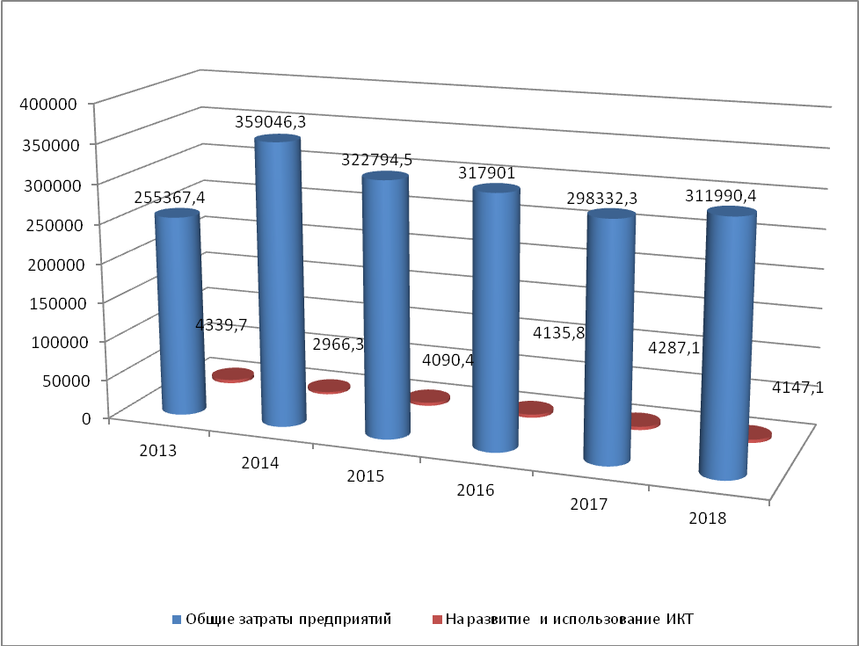Рис. 5. Динамика затрат на развитие и использование информационно-коммуникационных технологий предприятиями и организациями (миллионов сомов)

Наибольший удельный вес в структуре затрат на развитие ИКТ приходится на собственные средства - около 80%, но в 2018 году по сравнению с базовым, 2013 годом, доля собственных затрат сократилась. Наряду с этим, незначительно увеличилась доля инвестиций, а также средств государственного бюджета - с 12,9% в 2013 году до 19,2% в 2018 году (Рисунок 6).
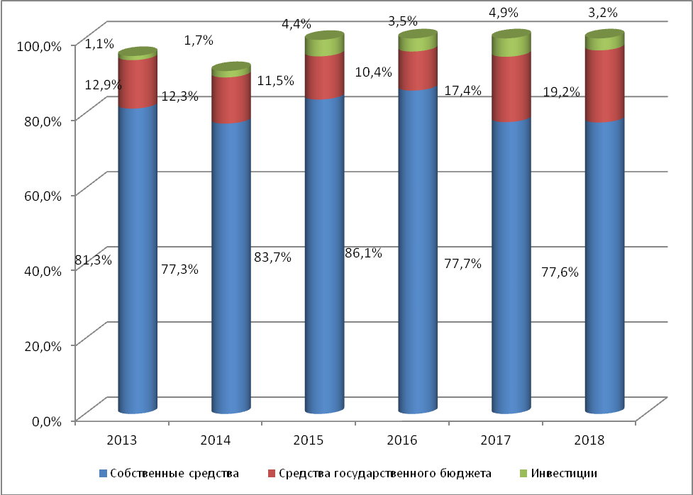Рис. 6. Затраты на развитие и использование информационно-коммуникационных технологий по источникам финансирования
(в процентах)
Процесс проникновения цифровизации зависит и от качества и количества специалистов в данной сфере. Так, в 2018 годом численность специалистов предприятий и организаций, занятых компьютерной техникой и ИКТ по сравнению с 2013 годом увеличилась на 36,6%. Наибольшее количество специалистов сосредоточено в городе Бишкек - 34,2% в 2018 году (Таблица 9).

Таблица 9
Численность специалистов предприятий и организаций, занятых компьютерной техникой и информационно-коммуникационными технологиями
(человек)
 | 2013 | 2014 | 2015 | 2016 | 2017 | 2018*
Кыргызская Республика | 11060 | 15710 | 18116 | 18254 | 17837 | 15053
Баткенская область | 255 | 1253 | 1356 | 1532 | 1467 | 1720
Джалал-Абадская область | 802 | 1956 | 1719 | 1818 | 1712 | 739
Иссык-Кульская область | 1245 | 1756 | 2233 | 2230 | 1601 | 1781
Нарынская область | 222 | 119 | 198 | 182 | 356 | 96
Ошская область | 362 | 1052 | 2230 | 2680 | 2751 | 1822
Таласская область | 345 | 465 | 437 | 676 | 784 | 568
Чуйская область | 2113 | 2564 | 2538 | 2452 | 2193 | 2599
г. Бишкек | 4830 | 5798 | 5474 | 5916 | 6337 | 5161
г. Ош | 886 | 747 | 922 | 768 | 636 | 567
* Данные предварительные

Уровень образования среди занятого городского и сельского населения в возрасте 15 лет и старше в секторе «Информационные технологии» в 2018 году получили 28141 человек, из них: высшее профессиональное образование - 31,6%, неполное высшее профессиональное – 19,0%, начальное профессиональное – 9,2%, среднее профессиональное – 32,9%, Основное общее (неполное среднее) – 6,9%.
Среди занятого городского населения в 2018 году по данному направлению имеют образование – 78,6%, а среди занятого сельского – 21,4%. Среди занятого городского населения высшее профессиональное образование имеют 84,8%, неполное высшее профессиональное – 77,9%, начальное профессиональное – 90,1%, среднее профессиональное – 70,1%, Основное общее (неполное среднее) – 76,0%.
Среди занятого сельского населения высшее профессиональное образование имеют 15,2%, неполное высшее профессиональное – 22,1%, начальное профессиональное – 9,9%, среднее профессиональное – 29,9%, Основное общее (неполное среднее) – 24,0% (таблица 10).
Таблица 10
Уровень образования занятого населения в возрасте 15 лет и старше в секторе «Информация и связь» в 2018 году*
 | Все население | Городское население | Сельское население
Человек | 28141 | 22129 | 6012
В процентах к итогу | 100 | 78,6 | 21,4
Высшее профессиональное
человек | 8885 | 7539 | 1346
в процентах к итогу | 31,6 | 34,0 | 22,4
удельный вес (в %) | 100,0 | 84,8 | 15,2
Неполное высшее профессиональное
человек | 5333 | 4157 | 1176
в процентах к итогу | 19,0 | 18,7 | 19,6
удельный вес (в %) | 100,0 | 77,9 | 22,1
Начальное профессиональное
человек | 2608 | 2351 | 256
в процентах к итогу | 9,2 | 10,6 | 4,2
удельный вес (в %) | 100,0 | 90,1 | 9,9
Среднее профессиональное
человек | 9264 | 6496 | 2768
в процентах к итогу | 32,9 | 29,3 | 46,0
удельный вес (в %) | 100,0 | 70,1 | 29,9
Основное общее (неполное среднее)
человек | 1946 | 1479 | 466
в процентах к итогу | 6,9 | 6,6 | 7,7
удельный вес (в %) | 100,0 | 76,0 | 24,0
Начальное общее не имеют начального и общее образования и неграмотные
человек | 106 | 106 | -
в процентах к итогу | 0,3 | 0,4 | -
удельный вес (в %) | 100,0 | 100,0 | -
* Данные предварительные

Количество выпускников, получивших начальное профессиональное образование в 2018/2019 учебном году, по сравнению с базовым, по специальности «Информационные технологии» сократилось на 8,5%, Количество выпускников, получивших, среднее профессиональное образование по специальности «Информатика и вычислительная техника» в 2018/2019 учебном году, по сравнению с базовым, увеличилось более чем в 2 раза. Количество выпускников, выбравших высшее профессиональное образование по направлению «Технические науки» сократилось почти в 4 раза (Таблица 11).
Таблица 11
Количество выпускников по специальности информатика и вычислительная техника и технические науки
(человек)
 | 2013/2014 | 2014/2015 | 2015/2016 | 2016/2017 | 2017/2018 | 2018/2019
Начальное профессиональное образование
Всего | 27499 | 25548 | 25737 | 24776 | 29774 | 33331
Информационные технологии | 1551 | 1333 | 1512 | 1159 | 1332 | 1418
Среднее профессиональное образование
Всего | 32020 | 31622 | 31809 | 36306 | 34911 | 33853
Информатика и вычислительная техника | 1040 | 1780 | 1763 | 2311 | 1931 | 2254
Высшее профессиональное образование
Всего | 35414 | 31771 | 29848 | 29342 | 30315 | 31475
Технические науки | 8097 | 5900 | 5082 | 4425 | 4460 | 2288
Послевузовское профессиональное образование
Аспирантура, всего | 2157 | 2082 | 2008 | 2131 | 2413 | 2490
Технические науки | 294 | 278 | 266 | 197 | 218 | 211
Докторантура, всего | 129 | 166 | 164 | 141 | 130 | 146
Технические науки | 10 | 11 | 9 | 11 | 9 | 9

Начальное профессиональное образование в 2018/2019 учебном году по специальности «Информационные технологии» предпочли выбрать 4-5% учащихся. Среднее профессиональное образование по специальности «Информатика и вычислительная техника» выбрали 5-6% учащихся.
Высшее профессиональное образование по техническим наукам получают 15-17% выпускников.
В аспирантуре по направлению «Технические науки» получают образование 10-12% специалистов, а в докторантуре - в среднем 7,0%.
Для успешной реализации процесса цифровизации в Кыргызстане предпринимаются усилия по мотивации выпускников и молодых специалистов в получении бесплатного образования в сфере IT-технологий. Так, например, в этом году в вузах Кыргызстана увеличено количество грантовых мест для получения специальностей в области IT-технологий. Согласно перечню, утвержденному Правительством, специальности «компьютерные технологии» выделен 481 грант.
В городе Ош 29 июня 2019 года открылась IT-академия, которой ежегодно планируется выпускать более 600 IT-специалистов. Это будут дети из малообеспеченных семей, а также талантливые дети, которые смогут обучаться бесплатно. Лучшие выпускники получат возможность практиковаться в компании Samsung в Корее.
Для развития процесса цифровизации важен также и научный потенциал, а именно, сколько денежных средств тратится на научные исследования и разработки (Таблица 12).
Таблица 12
Внутренние текущие затраты на научные исследования и разработки
(в действующих ценах, млн. сомов)
 | 2013 | 2014 | 2015 | 2016 | 2017 | 2018*
Всего затрат | 528,7 | 498,2 | 509,9 | 527,7 | 566,2 | 572,6
из них:
Технические науки (в действующих ценах, млн. сом) | 101,3 | 92,5 | 104,9 | 111,2 | 115,4 | 114,8
Технические науки (в процентах) | 19,1 | 18,5 | 20,5 | 21,0 | 20,4 | 20,0
* Данные предварительные.

Из представленных данных следует, что затраты на научные исследования и разработки в среднем составляют 20,0%, а сумма затрат с 2013 по 2017 год увеличилась на 114,0%, или на 14,1 млн. сомов. Но несмотря на увеличение суммы затрат, для быстрого развития процесса цифровизации в республике выделяемых средств недостаточно.

5. Современное состояние цифрового развития
в Кыргызской Республике
Как отмечалось ранее, уровень развития цифровых технологий, способствующих цифровизации в Кыргызстане находится на этапе зарождения, т.е. в самом начале своего развития. А потому, позиция Кыргызстана в международных рейтингах, характеризующих развитие цифровизации, по сравнению со странами, находящимися на этапах перехода к цифровой экономике и преобразования экономики в цифровую, относительно низка .
В рамках реализации основных задач внедрения цифровизации в Кыргызской Республике в «Дорожной карте» по реализации Концепции цифровой трансформации «Цифровой Кыргызстан 2019-2023» выделяются следующие цели (Приложение 4):
1. Развитие цифрового государства;
2. Развитие цифровой экономики;
3. Развитие цифровых навыков;
4. Обеспечение кибербезопасности;
5. Управление процессом реализации Концепции;
6. Информационно-просветительская деятельность.
Для развития процесса цифровизации в Кыргызской Республике 27 декабря 2018 г. Жогорку Кенеш Кыргызской Республики одобрил в трех чтениях проект закона о ратификации Соглашения о финансировании проекта «Digital CASA - Кыргызская Республика» между правительством КР и Международной Ассоциацией развития.
Проект «Digital CASA - Кыргызская Республика» является частью региональной интеграционной программы «Digital CASA», к которой Кыргызстан присоединился одной из первых стран. Целью программы является интеграция не имеющих выхода к морю государств Центральной Азии и отдельных стран Южной Азии в региональную и глобальную цифровую экономику с тем, чтобы помочь им в получении цифровых дивидендов.
Проект Digital CASA реализуется при финансовой поддержке Всемирного банка в общей сумме 50 млн. долларов, где кредитный компонент составит 50% суммы, остальная часть - гранты.
Проект «Digital CASA - Кыргызская Республика» включает четыре основных компонента:
1. Региональная инфраструктура цифровой связанности: содействие развитию более доступных по цене высококачественных услуг доступа в Интернет для граждан, бизнеса и государства посредством стимулирования развития частной сетевой инфраструктуры и предоставления услуг на региональном и национальном уровне;
2. Региональные центры обработки данных, цифровые платформы и интеллектуальные решения: создание совместной инфраструктуры (на основе облачных технологий) центров обработки данных и платформ в целях обеспечения граждан более качественными государственными услугами со стороны государства и частного сектора;
3. Создание благоприятных условий для цифровой экономики: совершенствование нормативно-правовой базы, касающейся цифровой экономики, по всему региону, в том числе в рамках Евразийского экономического союза (ЕАЭС), разработка политики и стратегий цифрового развития, цифровое лидерство и стратегические коммуникации;
4. Управление проектом для обеспечения эффективной деятельности и достижения результатов.
Все компоненты проекта «Digital CASA - Кыргызская Республика» будут реализованы в течение пяти лет и будут охватывать:
- развитие инфраструктуры, обеспечение широкополосного доступа к Интернету,
- строительство ДАТА-центра - центра обработки данных,
- развитие законодательной основы для цифровой экономики,
- проведение финансового аудита, мониторинг, контроль.
В настоящее время в Кыргызской Республике, для реализации проекта «Digital CASA - Кыргызская Республика», функционируют 60 проектов в сфере цифровизации, на реализацию новых проектов и поддержку проектов по усилению системы «Тундук» выделено 309 млн. сомов.
К системе «Тундук» по состоянию на июнь 2019 года подключены 60 госорганов, но только 24 из них ведут обмен данными. По реализованным сервисам (инструмент обмена данными между госорганами) по сравнению с 2018 годом отмечается рост показателей в 33 раза и в настоящее время функционирует уже 233 сервиса. До конца 2019 года ожидается, что в 25 госорганах будет реализована 81 база данных. По состоянию на 19 июня 2019 года реализована 71 база данных 22 госорганов .
В ходе реализации проекта «Digital CASA – Кыргызская Республика» к сети подключены 288 айыл окмоту, 580 медицинских учреждений (больницы, поликлиники, ГСМ, ФАП), а также ведутся работы по подключению почтовых отделений связи. Кроме этого, к Интернету по оптоволоконным линиям связи подключено 513 региональных точек правоохранительных и судебных органов. С 1 января 2019 года запущены и обеспечен доступ к масштабным автоматизированным информационным системам «Единый реестр преступлений и проступков», а также «Единый реестр нарушений». В настоящее время в АИС «ЕРПП» зарегистрировано примерно 90 тыс. случаев о нарушении в АИС «ЕРН», зарегистрировано примерно 315 тыс. нарушений, из которых по 290 тыс. вынесены постановления в рамках проекта «Безопасный город», 25 тыс. - по административным правонарушениям, из которых 15 тыс. рассмотрены и оплачены.
В конце августа ГКИТиС КР запускается проект «Правительство как платформа». Это виртуальное пространство (смарт-решение) для получения гражданами широкого спектра услуг (государственных и частных) посредством взаимодействия государства и бизнеса в одной точке с помощью цифровых технологий. Инновация носит социальный характер и позволяет оперативно, проще, удобнее бесконтактно взаимодействовать и получать различного рода справки.
В первом полугодии 2019 года систему «Тундук» интегрировали с инфраструктурой Евразийской экономической комиссии. ГП «Центр электронного взаимодействия «Тундук»» при Госкомитете информационных технологий и связи совместно с ГП «Центр единого окна в сфере внешней торговли» при Министерстве экономики на серверном оборудовании ГП «Транском» (интеграционный шлюз Евразийского экономического союза провело работу по тестированию и интеграции системы межведомственного электронного взаимодействия «Тундук» с интеграционным шлюзом Евразийского экономического союза.
Такая интеграция позволяет использовать имеющуюся инфраструктуру «Тундук» для реализации общих процессов Евразийской экономической комиссии, что в свою очередь снизит затраты на обслуживание отдельных каналов связи для данных процессов.
В рамках проекта «Digital CASA – Кыргызская Республика» разработан ряд технической документации, в том числе по региональной магистральной сети, G-Net, G-Cloud и т. д., в связи с чем будет проложено более 1200 км ВОЛС по стране. Также проект нацелен на подключение к сети G-Net более 80 учреждений и государственных органов и более 4000 социальных объектов.
В настоящее время количество активных пользователей мобильных приложений (приложения комбанков и других сфер) составляет порядка 1,2 млн. человек, или 30% взрослого населения Кыргызстана, для увеличения количества активных пользователей мобильных приложений Госкомсвязи во втором полугодии 2019 года планирует расширить охват территории Кыргызстана услугами мобильной связи.
Одним из главных этапов цифровой трансформации Кыргызстана является проект ГКИТиС КР «Открытые данные», в рамках которого в скором времени население Кыргызстана получит доступ к порталу с актуальными базами данных различных ведомств КР. Портал объединит статистические данные Министерства образования, Министерства экономики, Налоговой службы, Министерства финансов, Национального статистического комитета, Государственной регистрационной службы, Госкомитета промышленности, энергетики и недропользования, Министерство юстиции, Таможенной службы и других ведомств.
В Кыргызской Республике, начиная с 2017 года, ведется работа по присоединению республики к международной инициативе Open Government Partnership («Открытое Правительство») и внедрению политики «Открытые данные».
В целях реализации обязательств, принятых Кыргызской Республики в рамках Партнерства «Открытое Правительство», распоряжением Правительства от 16 октября 2018 года № 360-р, был утвержден Национальный план действий по построению Открытого Правительства в Кыргызской Республике на 2018-2020 годы. Была утверждена Концепция открытых данных Кыргызской Республики на период 2019-2022 годы и 18-месячный проект Госкомитета информационных технологий и связи «Открытые данные».
Кыргызстан стал первой страной в Центральной Азии, которая присоединилась к партнерству «Открытое Правительство», куда входят 79 стран мира.
Начиная с 2015 года, Национальная статистическая система Кыргызстана в лице Нацстаткома представлена в мировом рейтинге «Инвентаризация открытых данных» (Open Data Inventory ODIN), рассчитываемом международной некоммерческой неправительственной организацией Open Data Watch. Данный рейтинг оценивает охват и открытость данных официальной статистики, предоставляемых на официальных сайтах, поддерживаемых национальными статистическими управлениями в 178 странах мира.

Таблица 13
Позиция (место) КР в рейтинге Open Data Inventory ODIN)
 | Позиция КР по уровню охвата данных |  |  |  | Позиция КР по уровню открытости данных
 | 2015 | 2016 | 2017 | 2018 | 2015 | 2016 | 2017 | 2018
Страны ЦА | 1 | 1 | 2 | 2 | 2 | 1 | 2 | 2
Страны мира | 26 | 18 | 34 | 41 | 56 | 43 | 71 | 80

По итогам ODIN-рейтинга в 2015-2018 годах статистические данные, публикуемые на портале открытых данных Нацстаткома, среди стран Центральной Азии входили в первую тройку. Если в рейтинге «Уровня охвата данных» в 2015-2016 годах Кыргызстан занимал первое место среди стран Центральной Азии, то в 2017-2018 годах уступил лидерство Казахстану и стал занимать второе место. Среди стран мира позиции Кыргызстана снизились с 26-го места в 2015 году до 41 места в 2018 году.
По рейтингу «Уровень открытости данных» среди стран ЦА региона Кыргызстан занимал первое место лишь в 2016 году, среди стран мира позиция Кыргызстана также снизилась с 56 места в 2015 году до 80 места в 2018 году.
Самой очевидной причиной падения рейтинга, начиная с 2016 года, является включение новой категории по статистике преступности, которая была оценена в 0 баллов, так как необходимо наличие показателя по количеству заключенных в настоящее время, а не по количеству осужденных. Получила 0 баллов также и категория энергопользования, для которой Open Data Watch усилил критерии, начиная с 2016 года. Если посмотреть на баллы, то можно проследить тенденцию некоторых изменений на уровне критериев, влияющих на оценку рейтинга по открытости. Падение рейтингов республики началось с того момента, когда критерии ODIN стали больше соответствовать стандартам открытых данных.

6. Информация по реализации Нацстаткомом мероприятий по внедрению цифровых технологий в национальную статистическую систему
В рамках реализации Нацстаткомом мероприятий по внедрению цифровых технологий в национальную статистическую систему, был разработан план мероприятий по цифровизации Национального статистического комитета Кыргызской Республики на 2019-2023 годы, в рамках которого Нацстаткомом в 1 полугодии 2019 года были реализованы следующие мероприятия, ход исполнения которых представлен в приложении 5:
1. В рамках Индикатора «Единые платформы»
1.1. Интеграция в информационную систему по управлению человеческими ресурсами (ИСУЧР «Е-Кызмат») для создания единой электронной базы актуальных данных о госслужащих Нацстаткома;
1.2. Интеграция Нацстаткома в государственную систему электронного документооборота (СЭД);
1.3. Автоматизация предоставляемых услуг Нацстаткома, внесенных в Реестр государственных услуг за счет внедрения на «Портале государственных электронных услуг;
1.4. Подключение к сети Интернет «Единый реестр нарушений»;
1.5. Внедрение информационной системы «Санарип аймак» в разрезе 453 айыл окмоту и обеспечение электронного обмена данными с соответствующими государственными органами.
2. В рамках индикатора «Автоматизация работы реестров»:
2.1. Разработка Автоматизированной информационной системы управления статистическими данными «Статистика» (АИС УСД «Статистика»);
2.2. Внедрение в статистическую практику административных данных посредством СМЭВ «Тундук»;
2.3. Поэтапное создание национальной инфраструктуры пространственных данных;
2.4. Проведение переписи населения и жилищного фонда Кыргызской Республики в 2020 году.

7. SWOT-анализ
Таблица 14

SWOT-анализ цифрового развития в Кыргызской Республике

Сильные стороны | Возможности
Самая низкая стоимость мобильного Интернета | Дополнительный контроль со стороны государства за качеством оказываемых услуг
Лучшая позиция из стран содружества  по уровню свободы Интернета | Повышение государственных доходов, в том числе и налоговых поступлений от оказанных услуг за счет дополнительного контроля
Быстрота оказания услуг | Расширение рынка сбыта для частного  сектора, создание новых видов услуг
Отсутствие посредников при получении информации между госорганами  и населением | Снижение уровня коррупции
Выход на глобальный рынок услуг | Повышение уровня доверия к органу власти
Более быстрое развитие региональных связей | Повышение информированности населения
Развитие инфраструктуры мирового уровня | Развитие финансовых технологий  и безналичных платежей
Создание платформы между государством, частным сектором и населением | Повышение цифровой грамотности
Развитие технологического предпринимательства, стартап-культуры  и НИОКР | Использование новейших технологий
Привлечение «венчурного» финансирования | Доступ к международным рынкам
Формирование спроса на инновации
Слабые стороны | Угрозы
Низкий уровень проникновения Интернета в стране | Низкий уровень кибербезопасности
Низкий уровень доступности и развития Интернета в регионах | Слабое обеспечение конфиденциальности информации
Слабая развитость Интернет-технологий в регионах | Незащищенность (угроза) взлома ресурса
Несовершенная нормативно-правовая база в вопросах цифровизации | Сокращение количества рабочих мест
Слабый уровень развития электронного правительства | Низкая квалификация IT-специалистов
Охват в большей степени молодой  аудитории | Небольшая заработная плата IT-специалистов в государственных структурах
Слабо развита электронная торговля | Дефицит финансирования проектов
Малое количество сайтов, использующих контент на кыргызском языке
Низкий уровень цифровой грамотности госслужащих
Нехватка IT - специалистов

Цифровизация в Кыргызской Республике способствует созданию цифровой инфраструктуры, совершенствованию системы образования, обеспечению всеобщей грамотности, поддержке отечественных компаний.
Современная цифровая инфраструктура позволит создать новые платформы взаимодействия между государством, частным сектором и населением, повысить качество государственных услуг, расширить социальную интеграцию и создать новые возможности для обеспечения занятости, будет способствовать развитию цифрового бизнеса и предпринимательства.

Выводы и рекомендации
Выводы:
1. Цифровизация в Кыргызской Республике находится на стадии зарождения, вклад цифровой экономики в ВВП Кыргызстана незначителен и составляет 0,4%.
2. Оценить уровень развития цифровизации и информационных технологий в Кыргызской Республики можно с использованием основных глобальных индексов. Так, Кыргызстан по индексу сетевой готовности в 2015 г. из 143 стран занимал 98 место, по глобальному инновационному индексу в 2018 году из 126 стран Кыргызстан занимал 94 позицию. По индексу ИТК в 2017 году из 176 стран мира Кыргызстан занимал 109 место, по уровню доступности и уровню развития Интернета худшую позицию из представленных стран – 139 место. По числу пользователей Интернета из 182 стран в 2017 году Кыргызстан занимал 101 позицию. По уровню развития электронного правительства из 193 стран в 2018 году Кыргызстан занимал 91 место, по рейтингу количества пользователей мобильных телефонов в 2016 году из 2017 стран Кыргызстан занимал 102 место. В Кыргызстане стоимость Интернета в 2018 году из 230 стран мира наиболее дешевая – второе место, или 0,27 долл. за 1 ГБ. В рейтинге уровня кибербезопасности Кыргызстан занимает 96 место. Лучшую позицию - 22 место - занимает республика по статусу «частично свободный доступ в Интернете».
3. Информационно-коммуникационные технологии в Кыргызской Республике имеют положительную тенденцию развития, но не охватывают в полной мере все регионы страны. Наибольший удельный вес в разрезе регионов приходится на город Бишкек – 35,2% и Чуйскую область – 13,8%, наименьший - на Таласскую область – 3,5%. Наибольшее количество точек доступа в Интернет приходится на город Бишкек, наименьшее наблюдается в Нарынской, Ошской и Таласской областях. В сфере государственного управления и обороны, обязательного социального обеспечения в 2017 году используется наибольшее количество точек доступа к интернету - 20,5%, на сферу образование приходится 16,9%, в сфере финансового посредничества и страхования используется 14,9% точек доступа от общего объема, в остальных видах деятельности доля использования Интернета незначительна. Оказание он-лайн услуг наиболее развито в городе Бишкек, а наличие на сайте контента на государственном языке характерно для сайтов государственных служб, где их количество составляет 25,2%.
4. Медленное развитие информационно-коммуникационных технологий в деятельности компаний связано с незначительным финансированием. При этом, удельный вес затрат на использование ИКТ в общей структуре затрат составляет менее 2%.
5. Нехватка специалистов в области IT-технологий связана с дефицитом кадров. Начальное профессиональное образование по специальности «Информационные технологии» в 2018/2019 учебном году предпочли выбрать 4-5% учащихся, среднее профессиональное образование - 5-6% студентов. Высшее профессиональное образование по техническим наукам получают 15-17% выпускников. В аспирантуре по направлению технические науки получают образование 10-12% обучающихся, а в докторантуре - в среднем 7,0% докторантов.
6. В рейтинге ODIN по «Уровню открытости данных» и «Уровню охвата данных» Кыргызстан снизил позиции как среди стран центрально-азиатского региона, так и среди стран мира.

Рекомендации:
1. Для развития цифровизации в республике следует изучить опыт зарубежных стран, таких как Эстония , Великобритания и т.д.
2. Обеспечить все регионы бесперебойным и повсеместным доступом в Интернет.
3. Повысить компьютерную грамотность сельского населения посредством проведения семинаров-тренингов.
4. Разработать новые образовательные стандарты цифровой грамотности, обучение по которым будет доступно для каждого гражданина Кыргызстана.
5. Обеспечить рабочими местами выпускников по IT-специальностям.
6. Использовать передовые цифровые технологии, такие как искусственный интеллект, большие данные и облачные вычислительные технологии.
7. Развивать национальный цифровой контент сайтов страны, используя государственный язык, что сделает более понятной информацию для населения страны.
8. Активное изучение потребностей партнеров республики и экспорт технологий, на основе возможностей и механизмов, предоставленных такими международными и региональными объединениями, как ЕАЭС и ВТО.
По результатам исследований показателей страны, со стороны Open Data Watch для эффективной реализации политики открытых данных в Национальной статистической системе с целью устранения пробелов и улучшения показателей Кыргызстана в мировом рейтинге ODIN рекомендовано:
По уровню охвата:
1. Производить сбор и публикацию архивных данных в машиночитаемых форматах по статистике окружающей среды.
2. Сбор и публикацию открытых данных дезагрегировать на первичном административном уровне по всем их категориям.
По уровню открытости
3. Принять открытые условия использования лицензий CC0 или CC BY для всех агентств, публикующих официальную статистику.
4. Производить публикации статистики отраслей экономики и окружающей среды в машиночитаемых и непатентованных форматах, как XLSX, CSV или JSON.

Список используемых источников
- Национальная стратегия развития Кыргызской Республики на 2018-2040гг.
- Указ Президента Кыргызской Республики "Об объявлении 2018 года Годом развития регионов» от 10 января 2018 года № 2
- Указ Президента Кыргызской Республики «Об объявлении 2019 года Годом развития регионов и цифровизации страны» от 11 января 2019 года № 1
- Программа развития Кыргызской Республики на период 2018-2022гг. «Единство, Доверие, Созидание»
- Стратегия кибербезопасности Кыргызской Республики на 2019-2023 гг.
- Концепция Региональной политики Кыргызской Республики на период 2018-2022 гг.
- Концепция цифровой трансформации «Цифровой Кыргызстан 2019-2023»
- Концепция информационной безопасности Кыргызской Республики на 2019-2023 годы
- «ДОРОЖНАЯ КАРТА» по реализации Концепции цифровой трансформации «Цифровой Кыргызстан 2019-2023»
- Информационно-коммуникационные технологии в Кыргызской Республике 2013-2017: годовая публ. – Бишкек: Нацстатком Кырг. Респ., 2018. – 60 с.
- Цифровые дивиденды Доклад о мировом развитии ОБЗОР. Группа Всемирного банка. 2016г.

Интернет-ресурсы
- Global Innovation Index 2018// Режим доступа https://www.wipo.int/publications/ru/details.jsp?id=4330
- В Кыргызстане будут развивать цифровую экономику и не только // Режим доступа https://rus.azattyk.org.html
- Высший Евразийский экономический совет. Решение «Об основных направлениях реализации цифровой повестки Евразийского экономического союза до 2025г.» № 12 от 11.10.2017г.
- Жээнбеков назвал три направления развития цифровой экономики // Режим доступа https://rus.azattyk.org/a/29895995.html
- Индекс сетевой готовности // Режим доступа https://gtmarket.ru/ratings/networked-readiness-index/networked-readiness-index-info
- К электронной системе «Тундук» подключили 14 государственных органов // Режим доступа https://24.kg/vlast/88621_ kelektronnoy_sisteme_tunduk_podklyuchili_14gosudarstvennyih_organov/
- Один пояс - один путь": польза для Кыргызстана или пустые разговоры // Режим доступа https://ru.sputnik.kg/analytics/20170512/1033343114/ odin-poyas-odin-put-polza-dlya-kyrgyzstana-ili-pustye-razgovory.html
- Официальный сайт Государственного комитета информационных технологий и связи Кыргызской Республики // Режим доступа http://www.ict.gov.kg/index.php?r=site%2Fabout
- Проект выступления в ОБСЕ // Режим доступа https://www.osce.org/ru/chairmanship/373210?download=true
- Проект выступления в ОБСЕ // Режим доступа https://www.osce.org/ru/chairmanship/373210?download=true
- Рабочая группа «Цифровой «Шелковый путь». «Цифровизация» проекта «Один пояс – Один путь» //Режим доступа http://media.rspp.ru/document/1/f/d/fdc79a8288730fa6ffecdb80d8ad17b7.
pdf
- Рейтинг стран мира по уровню развития интернета // Режим доступа https://gtmarket.ru/ratings/internet-development/info
- Рейтинг стран мира по уровню развития информационно-коммуникационных технологий 2017 // Режим доступа http://www.euroosvita.net/index.php/?category=1&id=5445
- Рейтинг стран мира по уровню развития электронного правительства // Режим доступа https://nonews.co/directory/lists/countries/e-government ежим доступа
- Рейтинг стран по количеству пользователей мобильных телефонов // Режим доступа https://nonews.co/directory/lists/countries/mobiles
- Рейтинг стран по стоимости мобильного Интернета // Режим доступа https://nonews.co/directory/lists/countries/average-price-mobile-internet
- Рейтинг стран по уровню доступности Интернета среди населения // Режим доступа https://nonews.co/directory/lists/countries/households-internet
- Рейтинг стран по уровню кибербезопасности // Режим доступа https://nonews.co/directory/lists/countries/cybersecurity-index
- Рейтинг стран по уровню свободы в Интернете // Режим доступа https://nonews.co/directory/lists/countries/internet-freedom
- Рейтинг стран по уровню свободы в Интернете // Режим доступа https://nonews.co/directory/lists/countries/internet-freedom
- Решение Высшего совета "О формировании цифровой повестки ЕАЭС" // Режим доступа http://www.eurasiancommission.org/ru/act/dmi/ workgroup/PagesРешение о цифровой повестке Евразийского экономического совета // Режим доступа https://docs.eaeunion.org/ docs/ru-ru/01413567/ms_12042017
- Список стран по числу пользователей Интернета // Режим доступа https://ru.wikipedia.org
- Центрально-азиатская презентация «Доклада о мировом развитии 2016: Цифровые дивиденды» // Режим доступа http://www.vsemirnyjbank. org/ru/events/2016/02/01/central-asia-launch-wdr-2016

ПРИЛОЖЕНИЕ 1
Использование информационно-коммуникационных технологий
на предприятиях и в организациях
Таблица 1
(единиц)
 | 2013 | 2014 | 2015 | 2016 | 2017 | 2018*
Всего | 10396 | 11013 | 11400 | 11875 | 11923 | 12152
в том числе:
государственная форма  собственности | 4198 | 5281 | 5314 | 5341 | 5123 | 5445
частная форма  собственности | 6198 | 5732 | 6086 | 6534 | 6499 | 6707
* Данные предварительные

Затраты на развитие и использование информационно-коммуникационных технологий по источникам финансирования
Таблица 2
(миллионов сомов)
 | 2013 | 2014 | 2015 | 2016 | 2017 | 2018*
Общие затраты предприятий | 255367,4 | 359046,3 | 322794,5 | 317901,0 | 298332,3 | 311990,4
в том числе на развитие и использование информационно-коммуникационных технологий
млн. сомов | 4339,7 | 2966,3 | 4090,4 | 4135,8 | 4287,1 | 4147,1
в процентах к итогу | 1,7 | 0,8 | 1,2 | 1,3 | 1,4 | 1.3
из них:
Собственные средства
млн. сомов | 3527,9 | 2292,0 | 3425,1 | 3560,7 | 3332,5 | 3218,3
в процентах к итогу | 81,3 | 77,2 | 83,7 | 86,1 | 77,7 | 77,6
Средства государственного бюджета
млн. сомов | 557,8 | 365,3 | 472,3 | 431,5 | 745,6 | 797,6
в процентах к итогу | 12,8 | 12,3 | 11,5 | 10,4 | 17,4 | 19,2
Инвестиции
млн. сомов | 46,4 | 50,1 | 180,1 | 143,6 | 209,0 | 130,6
в процентах к итогу | 5,9 | 10,5 | 4,8 | 3,5 | 4,9 | 3,2
* Данные предварительные

ПРИЛОЖЕНИЕ 2
Количество точек доступа в сеть Интернет по видам экономической деятельности
(единиц)
 | 2013 | 2014 | 2015 | 2016 | 2017 | 2018*
Всего | 16855 | 13752 | 15375 | 18383 | 22160 | 24263
Сельское хозяйство, лесное хозяйство и рыболовство | 123 | 146 | 169 | 191 | 193 | 181
Добыча полезных ископаемых | 56 | 55 | 43 | 36 | 42 | 34
Обрабатывающая промышленность | 724 | 597 | 823 | 928 | 920 | 1421
Обеспечение эл. энергией, газом и кондиционированным воздухом | 211 | 110 | 309 | 390 | 432 | 409
Водоснабжение, очистка, обработка отходов и получение вторичного сырья | 72 | 53 | 62 | 95 | 103 | 108
Строительство | 433 | 470 | 504 | 454 | 650 | 640
Оптовая и розничная торговля; ремонт автомобилей и мотоциклов | 1586 | 1044 | 1321 | 1414 | 1791 | 1838
Транспортная деятельность и хранение грузов | 426 | 411 | 562 | 672 | 749 | 912
Деятельность гостиниц и ресторанов | 117 | 101 | 84 | 126 | 162 | 156
Информация и связь | 963 | 926 | 1798 | 1329 | 1362 | 1429
в том числе связь | 504 | 393 | 1361 | 760 | 674 | 655
Финансовое посредничество и страхование | 2231 | 1864 | 1729 | 2681 | 3305 | 3192
Операции с недвижимым имуществом | 230 | 235 | 194 | 263 | 293 | 322
Профессиональная, научная и техническая деятельность | 1104 | 1130 | 1328 | 1498 | 1575 | 1610
в том числе научные исследования и разработки | 93 | 101 | 173 | 104 | 125 | 175
Административная и вспомогательная деятельность | 263 | 325 | 300 | 209 | 211 | 263
Гос. управление и оборона; обязательное социальное обеспечение | 3329 | 2374 | 2535 | 4102 | 4548 | 4948
Образование | 3778 | 2700 | 1929 | 2295 | 3750 | 4099
Здравоохранение и социальное обслуживание населения | 575 | 600 | 845 | 1027 | 1283 | 1829
Искусство, развлечение и отдых | 312 | 283 | 539 | 347 | 389 | 406
Прочая обслуживающая деятельность | 322 | 328 | 301 | 326 | 402 | 406
* Данные предварительные

ПРИЛОЖЕНИЕ 3
Основные цели, способствующие внедрению цифровизации
в Кыргызской Республике
1. Развитие цифрового государства | 1.1. Создание благоприятных условий для устойчивого инновационного развития
1. Развитие цифрового государства | 1.2. Цифровые платформы и сервисы
1. Развитие цифрового государства | 1.3. Предоставление государственных услуг в электронном формате
1. Развитие цифрового государства | 1.4. Цифровой правопорядок и правосудие
2. Развитие цифровой экономики | 2.1. Развитие цифровой ИКТ/ИТ инфраструктуры
2. Развитие цифровой экономики | 2.2. Цифровые инновации в предпринимательстве и партнерство, стимулирование развития сектора ИКТ/ИТ
2. Развитие цифровой экономики | 2.3. Цифровая трансформация стратегических отраслей экономики | 2.3.1. Цифровая трансформация налоговой и таможенной системы
2. Развитие цифровой экономики |  | 2.3.2. Цифровизация сельского хозяйства и стимулирование инноваций
2. Развитие цифровой экономики |  | 2.3.3. Цифровая трансформация строительства
2. Развитие цифровой экономики |  | 2.3.4. Цифровое управление транспортно-дорожным сектором
2. Развитие цифровой экономики |  | 2.3.5. Цифровизация легкой промышленности
2. Развитие цифровой экономики |  | 2.3.6. Цифровая трансформация энергетики
2. Развитие цифровой экономики |  | 2.3.7. Цифровизация горной добычи
2. Развитие цифровой экономики |  | 2.3.8. Развитие цифровых финансов и цифровая трансформация банковской системы
2. Развитие цифровой экономики |  | 2.3.9. Цифровая трансформация страховой системы
2. Развитие цифровой экономики |  | 2.3.10. Цифровое управление рынком ценных бумаг
2. Развитие цифровой экономики |  | 2.3.11. Цифровая трансформация туризма
2. Развитие цифровой экономики |  | 2.3.12. Цифровизация системы интеллектуальной собственности и инноваций
2. Развитие цифровой экономики | 2.4. "Умный город"
3. Развитие цифровых навыков | 3.1. Цифровое образование
3. Развитие цифровых навыков | 3.2. Цифровое управление государственными активами
3. Развитие цифровых навыков | 3.3. Цифровая социальная защита и пенсионное обеспечение
3. Развитие цифровых навыков | 3.4. Цифровое здравоохранение
3. Развитие цифровых навыков | 3.5. Охрана окружающей среды, адаптация к изменению климата и смягчение его последствий
3. Развитие цифровых навыков | 3.6. Снижение риска бедствий
4. Обеспечение кибербезопасности
5. Управление процессом реализации Концепции
6. Информационно-просветительская деятельность

ПРИЛОЖЕНИЕ 4
Исполнение Нацстаткомом мероприятий по внедрению цифровизации
в национальную статистическую систему за I полугодие 2019 года
Направление мероприятия | Ход исполнения и основные проблемы
1. Индикатор «Единые платформы»
1.1. Интеграция в информационную систему по управлению человеческими ресурсами (ИСУЧР «Е-Кызмат») для создания единой электронной базы актуальных данных о госслужащих НСК | Нацстаткомом КР подписано Соглашение о взаимном сотрудничестве по внедрению автоматизированной информационной системы «Учет и управление человеческими ресурсами» с Государственным предприятием «Инфоком» при Государственной регистрационной службе при Правительстве Кыргызской Республики (8 января 2019г.).  Ввод данных производится согласно Графику обучения и подключения к АИС «УЧР» Государственной кадровой службой КР совместно с Государственной регистрационной службой при ПКР и ГП «Инфоком». Согласно графику, подключены центральный аппарат Нацстаткома, Таласская и Нарынская области.
1.2. Интеграция НСК в государственную систему электронного документооборота (СЭД) | Согласно письму ГП «Инфоком» Государственной регистрационной службы при ПКР (исх. № 08-03/1548 от 25 июля 2019г.), планируется обучение сотрудников центрального аппарата Нацстаткома по применению Системы электронного документооборота (СЭД).
1.3. Автоматизация предоставляемых услуг НСК внесенных в Реестр государственных услуг за счет внедрения на «Портале государственных электронных услуг | Для предоставления услуги посредством Государственного портала электронных услуг:  - определен ответственный сотрудник;  - приобретена электронная цифровая подпись для обработки заявки на предоставление услуги;  - подписано Соглашение с Государственным комитетом информационных технологий и связи Кыргызской Республики о взаимодействии при обеспечении предоставления государственных услуг в электронном виде 13 марта 2019 года;  - разработаны пять проектов шаблонов запроса для предоставления статистической информации.  В настоящее время все технические условия подготовлены для проведения своевременного подключения к Государственному порталу электронных услуг и обучения сотрудников. По графику ГКИТС срок подключения к Государственному порталу электронных услуг Нацстаткома в августе 2019 года.  В настоящее время, ГКИТС определяет оператора на техническое сопровождение системы Государственного портала электронных услуг (далее- ГПЭУ). В этой связи, ГКИТС временно приостановил обучающие тренинги для ответственных сотрудников государственных органов по предоставлению государственных услуг посредством ГПЭУ. ГКИТС после определения оператора на техническое сопровождение ГПЭУ возобновит обучающие тренинги.
1.4. Подключение  к сети Интернет «Единый реестр нарушений» | 1. Установлена связь VPN каналов «НСК-МВД».  2. В августе-сентябре 2019г. планируется подключение связи VPN каналов «НСК региональная статистика (г.Бишкек, г.Ош и Иссык-Кульской обл.) –МВД»
1.5. Внедрение в информационную систему «Санарип аймак» в разрезе 453 айыл окмоту и обеспечение электронного обмена данными с соответствующими государственными органами | В рамках работ по реализации Меморандума о сотрудничестве между ГАМСУМО при ПКР и Нацсткомом по созданию и внедрению автоматизированной информационной системы «Санарип аймак» для ведения похозяйственной книги в электронном формате, выполнено следующее:  - проведено первое заседание в ГАМСУМО с представителями ГП «Инфоком» и Нацстаткома;  - представлен проект совместного приказа о создании рабочей группы по созданию и практическому внедрению в деятельность ОМСУ автоматизированной информационной системы «Санарип аймак»;  - Нацстаткомом представлены показатели похозяйственной книги для внесения в Техническое задание для программного обеспечения «Санарип аймак».  Кроме того, планируется до 1 сентября 2019г. совместно с ГАМСУМО и ГП «Инфоком» разработать План мероприятий по разработке «Санарип аймак» и Техническое задание для программного обеспечения.
2. Индикатор «Автоматизация работы реестров»
2.1. Разработка Автоматизированной информационной системы управления статистическими данными «Статистика» (АИС УСД «Статистика») | Согласно Плану мероприятий по внедрению АИС УСД «Статистика», в настоящее время подготовлен:  - Репозиторий метаданных (данные о показателях);  - разработаны первые 5 форм статистической отчетности (№ 1-Т (месячная); № 1-ФХД (годовая); № 1-ФХД-МИКРО (квартальная); № 2-ЛХ (полугодовая, годовая); № 1-ИНВЕСТ (квартальная, годовая));  - осуществляется тестирование разработанных форм.
2.2. Внедрение в статистическую практику административных данных посредством СМЭВ «Тундук» | По Плану разработки первоочередных баз данных государственных органов выполнено следующее.  - Государственной налоговой службой при ПКР  - со стороны ГНС КР опубликованы на СМЭВ «Түндүк» веб-сервисы по налоговым формам (sti-132; sti-133; sti-134);  - со стороны Нацстаткома разработаны адаптеры для получения этих данных;  - осуществляется тестирование базы данных ГНС по вышеперечисленным формам в статистических целях.  - Государственной регистрационной службой при ПКР 9 июля 2019 года.  Проводятся мероприятия по разработке и внедрению программного обеспечения АИС «Население» для создания базы данных по естественному и миграционному движению населения на основе АИС: «ЗАГС», «Адресный регистр», «АСБ», «Регистрация иностранцев».  В настоящее время подготовлено техническое задание для АИС «Население»; разрабатываются веб-сервисы (адаптеры) для получения первичных данных по естественному и миграционному движению населения, веб-сервисы по распространению ГК СОАТЕ между ГРС и НСК; постановки выходных таблиц по численности населения, естественному и миграционному движению населения.
2.3. Поэтапное создание Национальной инфраструктуры пространственных данных | В пилотной переписи населения и жилищного фонда 2019г. в г. Токмок и Чуйском районе Чуйской области были сформированы переписные отделы, инструкторские и счетные участки на портале darek.kg. С 22 апреля текущего года, в течение месяца, регистраторами проведены полевые работы по уточнению адресной части строений, где может проживать население, а также собраны данные по проживающему населению. Итоги работы регистраторов вносятся на портал darek.kg. В настоящее время ведется работа по наращиванию потенциала сотрудников НСК КР по использованию и внедрению инструмента QGIS для производства статистических данных с использованием тематических карт в рамках кыргызско-норвежского сотрудничества в области статистики. Создана рабочая группа по разработке тематических карт, которая подготовила проектную версию карт для опубликования на сайте НСК КР. Следующим этапом будет проведен ряд мероприятий по построению потенциала в области использования гео-пространственных данных для производства статданных в сотрудничестве с норвежскими экспертами.
2.4. Проведение переписи населения Кыргызской Республики и жилищного фонда  в 2020 году | В соответствии с поручением Президента Кыргызской Республики С.Ш. Жээнбекова, в ходе пилотной переписи населения 30 специалистами Нацстаткома протестировано мобильное приложение для ввода сведений о населении в электронный формат вопросника в режиме офф-лайн. Проведено дополнительное тестирование мобильного приложения, с 8 по 18 июля 2019г. на территории Кум-Бельского айылного аймака Иссык-Кульского района Иссык-Кульской области. В переписи населения и жилищного фонда Кыргызской Республики 2020г. опрос населения в Таласской области планируется провести посредством мобильного приложения при помощи планшетов.

Россия: от цифровизации к цифровой экономике //Режим доступа http://stolypin.institute/wp-content/uploads/2018/09/issledovanie_tsifrovaya-ekonomika-14-09-18-1.pdf
Доля цифровой экономики в совокупном ВВП ЕАЭС составляет менее 3%, - анализ ЕАБР https://www.tazabek.kg/news:1557149?from=tazabek-android
Кыргызстан 4.0: Вклад цифровой экономики в ВВП Кыргызстана не превышает 0,4% // Режим доступа www.tazabek.kg/news:1458087?f=cp
Цифровизация может способствовать углублению интеграционных процессов, - ЕАБР // Режим доступа https://www.tazabek.kg/news:1557181?from=akipress-android
Центральноазиатская презентация «Доклада о мировом развитии 2016: Цифровые дивиденды» // Режим доступа http://www.vsemirnyjbank.org/ru/events/2016/02/01/central-asia-launch-wdr-2016
Президент назвал три направления развития цифровой экономики // Режим доступа https://rus.azattyk.org/a/29895995.html
Национальная Стратегия развития Кыргызской Республики на 2018-2040гг., стр. 128
Концепция цифровой трансформации «Цифровой Кыргызстан 2019-2023»
В Кыргызстане будут развивать цифровую экономику и не только // Режим доступа https://rus.azattyk.org.html
Указ Президента Кыргызской Республики «Об объявлении 2019 года Годом развития регионов и цифровизации страны» от 11 января 2019 года УП № 1 // Режим доступа http://cbd.minjust.gov.kg/act/view/ru-ru/430001
Жээнбеков назвал три направления развития цифровой экономики // Режим доступа https://rus.azattyk.org/a/29895995.html
Проект выступления в ОБСЕ // ежим доступа https://www.osce.org/ru/chairmanship/373210?download=true
Решение Высшего совета "О формировании цифровой повестки ЕАЭС" // Режим доступа http://www.eurasiancommission.org/ru/act/dmi/workgroup
Решение о цифровой повестке Евразийского экономического совета // Режим доступа https://docs.eaeunion.org/docs/ru-ru/01413567/ms_12042017
Высший Евразийский экономический совет. Решение «Об основных направлениях реализации цифровой повестке Евразийского экономического союза до 2025г.» № 12 от 11.10.2017г.
Проект выступления в ОБСЕ // Режим доступа https://www.osce.org/ru/chairmanship/373210?download=true
Один пояс - один путь": польза для Кыргызстана или пустые разговоры // Режим доступа https://ru.sputnik.kg/analytics/20170512/1033343114/odin-poyas-odin-put-polza-dlya-kyrgyzstana-ili-pustye-razgovory.html
Рабочая группа «Цифровой «Шелковый путь». «Цифровизация» проекта «Один пояс – Один путь» //Режим доступа http://media.rspp.ru/document/1/f/d/fdc79a8288730fa6ffecdb80d8ad17b7.pdf
Документы, подписанные на саммите ШОС. Список // Режим доступа https://kaktus.media/doc/393076_dokymenty_podpisannye_na_sammite_shos._spisok.html
Жээнбеков назвал три направления развития цифровой экономики // Режим доступа https://rus.azattyk.org/a/29895995.html
Национальная Стратегия развития Кыргызской Республики на 2018-2040гг., стр. 12
Информационное агентство Tazabek // Режим доступа www.tazabek.kg/news:1560080?f=cp
Индекс сетевой готовности // Режим доступа https://gtmarket.ru/ratings/networked-readiness-index/networked-readiness-index-info
Global Innovation Index 2018// Режим доступа https://www.wipo.int/publications/ru/details.jsp?id=4330
Рейтинг стран мира по уровню развития информационно-коммуникационных технологий 2017 // Режим доступа http://www.euroosvita.net/index.php/?category=1&id=5445
Рейтинг стран по уровню доступности Интернета среди населения // Режим доступа https://nonews.co/directory/lists/countries/households-internet
Рейтинг стран мира по уровню развития интернета // Режим доступа https://gtmarket.ru/ratings/internet-development/info
Список стран по числу пользователей интернета // Режим доступа https://ru.wikipedia.org
Рейтинг стран мира по уровню развития электронного правительства // Режим доступа https://nonews.co/directory/lists/countries/e-government ежим доступа
Рейтинг стран по уровню свободы в Интернете // Режим доступа https://nonews.co/directory/lists/countries/internet-freedom
Рейтинг стран по количеству пользователей мобильных телефонов // Режим доступа https://nonews.co/directory/lists/countries/mobiles
Рейтинг стран по стоимости мобильного Интернета // Режим доступа https://nonews.co/directory/lists/countries/average-price-mobile-internet
Рейтинг стран по уровню кибербезопасности // Режим доступа https://nonews.co/directory/lists/countries/cybersecurity-index
Рейтинг стран по уровню свободы в Интернете // Режим доступа https://nonews.co/directory/lists/countries/internet-freedom
Информационно-коммуникационные технологии в Кыргызской Республике 2013-2017: годовая публ. – Бишкек: Нацстатком Кырг. Респ., 2018. – 60 с., с. 52
Информационно-коммуникационные технологии в Кыргызской Республике 2013-2017: годовая публ. – Бишкек: Нацстатком Кырг. Респ., 2018. – 60 с., с. 19-20. Приложение 1, таблица 1.
Информационно-коммуникационные технологии в Кыргызской Республике 2013-2017: годовая публ. – Бишкек: Нацстатком Кырг. Респ., 2018. – 60 с., с. 27-28
Информационно-коммуникационные технологии в Кыргызской Республике 2013-2017: годовая публ. – Бишкек: Нацстатком Кырг. Респ., 2018. – 60 с., с. 52
Информационно-коммуникационные технологии в Кыргызской Республике 2013-2017: годовая публ. – Бишкек: Нацстатком Кырг. Респ., 2018. – 60 с., с. 52
Информационно-коммуникационные технологии в Кыргызской Республике 2013-2017: годовая публ. – Бишкек: Нацстатком Кырг. Респ., 2018. – 60 с., с. 52
Информационно-коммуникационные технологии в Кыргызской Республике 2013-2017: годовая публ. – Бишкек: Нацстатком Кырг. Респ., 2018. – 60 с., с. 30
Информационно-коммуникационные технологии в Кыргызской Республике 2013-2017: годовая публ. – Бишкек: Нацстатком Кырг. Респ., 2018. – 60 с., с. 41
Данные предварительные
Информационно-коммуникационные технологии в Кыргызской Республике 2013-2017: годовая публ. – Бишкек: Нацстатком Кырг. Респ., 2018. – 60 с., с. 31
Информационно-коммуникационные технологии в Кыргызской Республике 2013-2017: годовая публ. – Бишкек: Нацстатком Кырг. Респ., 2018. – 60 с., с. 53
Информационно-коммуникационные технологии в Кыргызской Республике 2013-2017: годовая публ. – Бишкек: Нацстатком Кырг. Респ., 2018. – 60 с., с. 31
Информационно-коммуникационные технологии в Кыргызской Республике 2013-2017: годовая публ. – Бишкек: Нацстатком Кырг. Респ., 2018. – 60 с., с. 29
Информационно-коммуникационные технологии в Кыргызской Республике 2013-2017: годовая публ. – Бишкек: Нацстатком Кырг. Респ., 2018. – 60 с., с. 52
Информационно-коммуникационные технологии в Кыргызской Республике 2013-2017: годовая публ. – Бишкек: Нацстатком Кырг. Респ., 2018. – 60 с., с. 16-17
Информационно-коммуникационные технологии в Кыргызской Республике 2013-2017: годовая публ. – Бишкек: Нацстатком Кырг. Респ., 2018. – 60 с., с. 15
В этом году в вузах Кыргызстана увеличено количество грантовых мест для специальностей в области IT-технологий // Режим доступа https://bilim.akipress.org/ru/news:1554928?from=akipress-android
29 июня в Оше открывается IT-академия. Выпускники получат возможность практики в мировой компании Samsung в Корее // Режим доступа https://presscenter.akipress.org/news:28078?from=akipress-android
Статистический сборник «Образование и наука в Кыргызской Республике» 2013-2017: годовая публ. – Бишкек: Нацстатком Кырг. Респ., 2018. – 144 с., с. 140
Цифровой Кыргызстан: Нынешнее состояние и путь вперед 2017.– 44 с., с. 8
«ДОРОЖНАЯ КАРТА» по реализации Концепции цифровой трансформации «Цифровой Кыргызстан 2019-2023»
http://www.ict.gov.kg/index.php?r=site%2Fproject&pid=279&cid=25
Цифровая трансформация как способ обеспечения устойчивого развития страны и интеграции в глобальную цифровую экономику // Режим доступа http://www.ict.gov.kg/index.php?r =site%2Fproject&pid=69&cid=25
Глава Госкомитета инфотехнологий рассказал, на каком этапе реализация проекта Digital CASA // Режим доступа https://aqparat.info/news/2019/06/26/9317735-glava_goskomiteta_infotehnologii_rasskaz.html
На реализацию 60 проектов в сфере цифровизации в 2019 году выделено 309 млн сомов, - Госкомсвязи // Режим доступа https://www.tazabek.kg/news:1557731?from=akipress-android
К системе «Тундук» подключены 60 госорганов, но только 24 госоргана ведут обмен данными, - глава Госкомсвязи Д.Догоев // Режим доступа https://www.tazabek.kg/news:1557133?from=akipress-android
До конца года в 25 госорганах будет реализована 81 база данных, - глава ГП «Центр электронного взаимодействия» Н.Кутнаева // Режим доступа https://www.tazabek.kg/news:1557742?from=akipress-android
Сколько учреждений в Кыргызстане подключены к Интернету? Отвечает Госкомитет информационных технологий // Режим доступа https://kg.akipress.org/news:1558722?from=akipress-android
В конце августа Госкомсвязи запустит проект «Правительство как платформа», - глава Д.Догоев // Режим доступа https://www.tazabek.kg/news:1557754?from=akipress-android
Систему «Тундук» интегрировали с инфраструктурой Евразийской экономической комиссии // Режим доступа https://kaktus.media/doc/396838_sistemy_tyndyk_integrirovali_s_infrastryktyroy_evraziyskoy_ ekonomicheskoy_komissii.html
По проекту «Digital CASA - КР» будет проложено более 1200 км ВОЛС по стране, - замглавы Госкомсвязи К.Шатемиров // Режим доступа https://www.tazabek.kg/news:1558606?from=akipress-android
На реализацию 60 проектов в сфере цифровизации в 2019 году выделено 309 млн сомов, - Госкомсвязи // Режим доступа https://www.tazabek.kg/news:1557731?from=akipress-android
Во II полугодии 2019 года Госкомсвязи планирует расширить охват территории Кыргызстана услугами мобильной связи // Режим доступа https://www.tazabek.kg/news:1558320?from=tazabek-android
Какие министерства КР откроют свои данные? // Режим доступа https://kaktus.media/doc/395073_kakie_ministerstva_kr_otkrout_svoi_dannye.html
Презентация Национального статистического комитета Кыргызской Республики на тему «Мониторинг мероприятий плана КС Нацстаткома. Результаты Интерактивного опроса. Позиция Нацстаткома в Международном рейтинге»
Презентация Национального статистического комитета Кыргызской Республики на тему «Мониторинг мероприятий плана КС Нацстаткома. Результаты Интерактивного опроса. Позиция Нацстаткома в Международном рейтинге»
Информация об исполнении Нацстаткомом мероприятий по внедрению цифровизации в национальную статистическую систему, согласно «Дорожной карты по реализации Концепции цифровой трансформации «Цифровой Кыргызстан 2019-2023»» и внутренних планов мероприятий по цифровизации Нацстаткома за 1 полугодие 2019 года.

